Primera practica análisis de datos.

Jimenez Martinez Hector Yael.

3CM6

1-importar la librería tkinter.



2-Agregar la ventana principal.



3-Agregar el loop principal para que se muestre la ventana



4-Cambiar el nombre de la ventana usando el método “. title”



5-Usamos el método “. resizable” y como valores ponemos 0,0. Lo que nos permite que hagamos irrescalable la ventana.



6-Ahora como argumento usaremos “FALSE, FALSE”, lo cual hace la misma función que el “0,0” anteriormente utilizado.



7-Probar diferentes combinaciones de valores booleanos para ver de que forma podemos limitar o permitir la modificación del alto y ancho.







8-Utilizamos el método “. geometry” para poder cambiar el tamaño de la ventana desde el código.

Probar con algunas combinaciones.

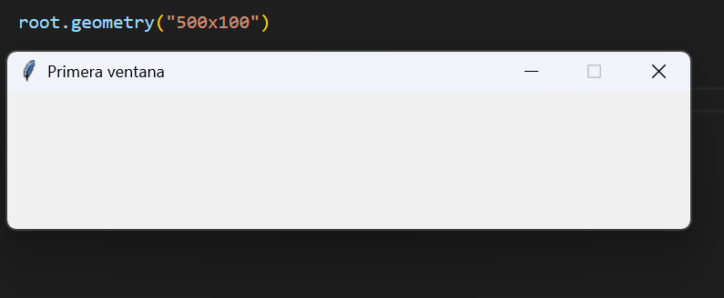

9-Usamos el método “.config” para cambiar el color del fondo de nuestra ventana.

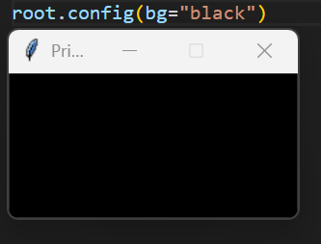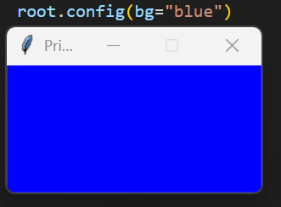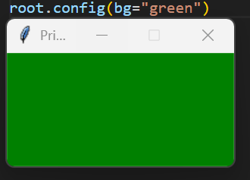

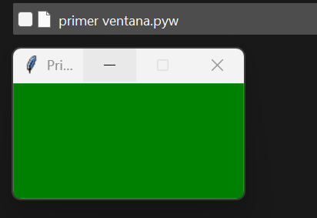10-Para el manejo más rápido de las interfaces, podemos cambiar la extensión de los archivos a. pyw, de esta manera podremos abrir la ventana desde cualquier lugar.

11- Una vez creada la raíz y ya que la ajustamos al tamaño que queremos y ajustamos sus demás propiedades, agregaremos un frame dentro de la raíz.

Para esto es necesario primero crear el objeto “my frame” el cual será un objeto de la clase tk



12-Ya que hayamos creado el frame, es necesario indicar su tamaño, para esto usamos “.config”



13- El siguiente paso es usar el método”. Pack” para agregarlo a la ventana en la que queremos que este. Para “. pack” existen algunos atributos los cuales nos permiten ajustar la posición en la que se encontrara el frame.

El primer atributo es “side” el cual nos permite ajustar el lugar en el que estará la ventana.

Sus posibles argumentos son:

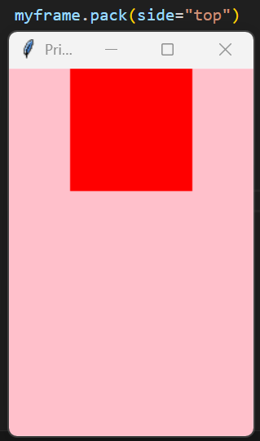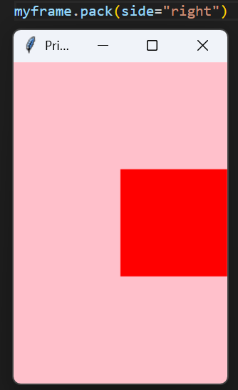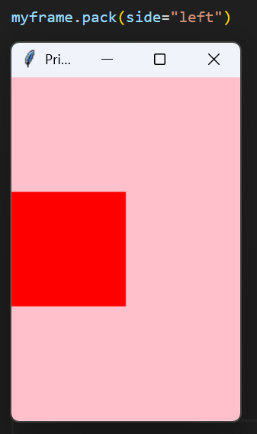“left”, “right”, “top”, “bottom.”

14-Tambien existe otro atributo que es “anchor” el cual le da la dirección al frame en una posición dentro de la ventana. Sus posibles argumentos son:

“n”,” s”,” center”, “ne”, “nw”, “se”, “sw”, “w”, “e”

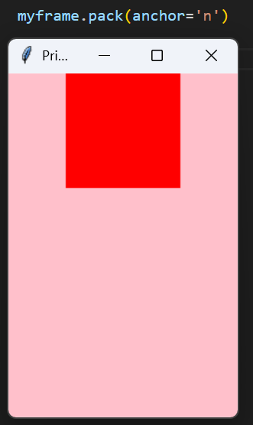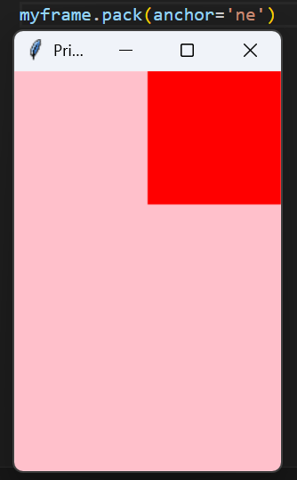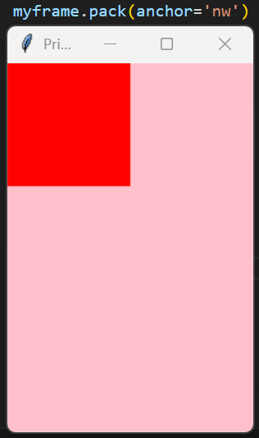

15- “anchor” se combina con “side” lo que permite que podamos ajustar precisamente el frame ya que, si no usamos algún argumento de side, el frame solo se pondrá en las posiciones superiores ya que por defecto “. pack” pone el frame arriba en el centro.

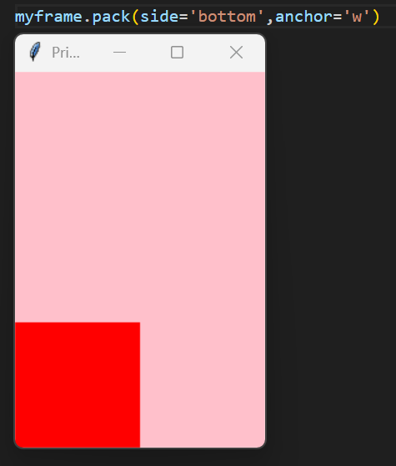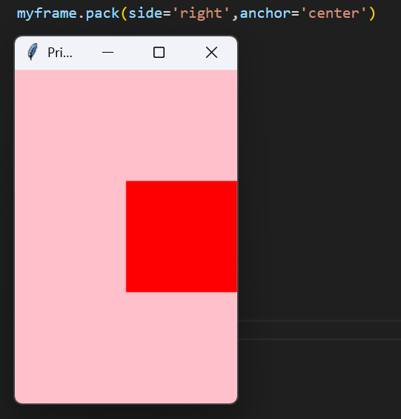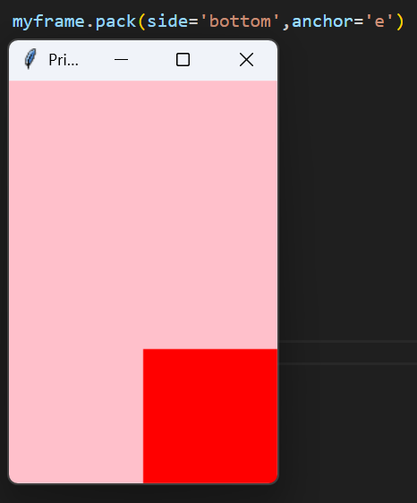16-Otro atributo de pack es “fill” el cual permite que el frame ocupe toda una región de la ventana principal y aunque la cambiemos de tamaño, el frame seguirá ocupando toda esa zona. Los posibles argumentos son:

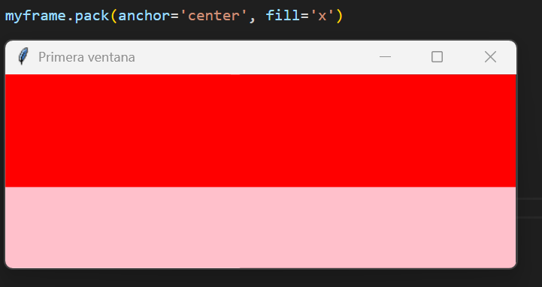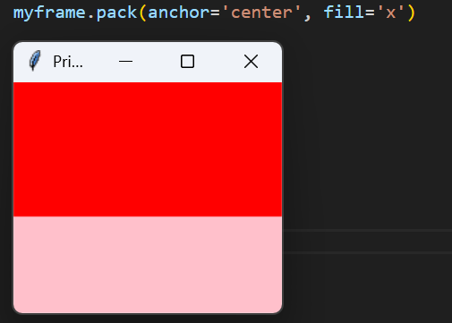“x”,” y”,” both”,” none”

17- El siguiente atributo es “expand”, el cual acompañado con “fill” hace que el frame se ajuste al momento de cambiar el tamaño de la ventana.

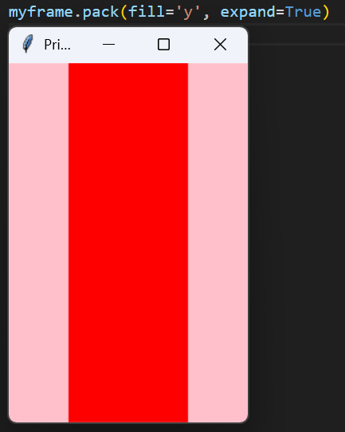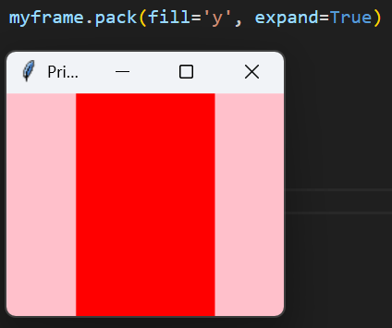

18- Estos argumentos se utilizan dentro de .pack pero hay algunos otros en .config que ayudan a cambiar la apariencia del frame, el primero es “bg”

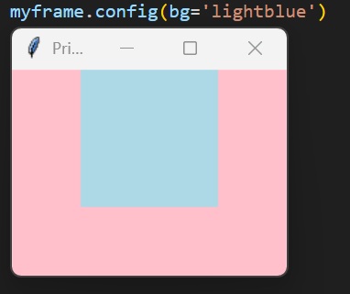Con el cual cambiamos el color del fondo del frame.

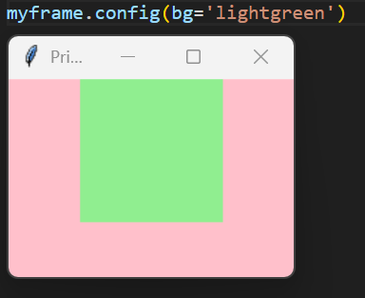

19- Para cambiar el tamaño de borde, usamos “bd” y combinado con ‘relief’, podemos crear botones con relieve.

